Требования к публикации
Статья должна быть подготовлена в текстовом редакторе Microsoft Word 2007 или более поздних версий. Общий объем от 2 до 4 страниц, оформленных в соответствии с Требованиями к публикации. Материалы публикуются в авторской редакции.
Структура и содержание статьи:

-------------------------------------------------------------
УДК (универсальная десятичная классификация)
И. И. Иванов, уч. степень, уч. звание (аспирант); место работы; П. П. Петров, уч. степень, уч. звание;
место работы
не более трёх авторов

I.I. Ivanov, место работы; (на английском языке)
P.P. Petrov, место работы; (на английском языке)
…
ЗАГЛАВИЕ СТАТЬИ (на русском языке) ЗАГЛАВИЕ СТАТЬИ (на английском языке)
Аннотация (на русском языке, 3-10 строк, курсивом, отступ слева 0,7 см, кегль 9).
Аннотация (на английском языке, курсивом, отступ слева 0,7 см, кегль 9).
Ключевые слова (на русском языке, не менее 3, курсивом, отступ слева 0,7 см, кегль 9).
Ключевые слова (на английском языке, курсивом, отступ слева 0,7 см, кегль 9).
Текст статьи (на русском языке)
- введение;
- основной текст;
- Выводы.
Обязательно наличие ссылок на список литературы. Указываются в квадратных скобках: [1].

Список литературы
- Smith A. F. M. Bayesian statistics without tears: a sampling—resampling perspective / A. F. M. Smith, A. E. Gelfand // The American Statistician. — 1992. — Vol. 46. — Is. 2. — Pp. 84–88. DOI: 10.1080/00031305.1992.10475856.
- Макшанов А. В. Слияние разноконтентной информации в задачах поиска подвижных морских объектов/ А. В. Макшанов, Т. В. Попович // Информация и космос. — 2014. — № 4. — С. 70–72.
- Буше Н. А. Совместимость трущихся поверхностей / Н. А. Буше, В. В. Копытько. — М.: Наука, 1981. — 128 c.

-------------------------------------------------------------

Подготовленная статья должна соответствовать следующим требованиям к печати (допускается использовать: Приложение 1. Шаблон оформления рукописи):
- Шрифт: Times New Roman, кегль 10
- Параметры страницы (рис. 1,а ):
- размер бумаги А4;
- ориентация: Альбомная
- страницы: несколько страниц: БРОШЮРА
- поля следующих размеров:
верхнее – 1,4 см; нижнее – 2 см; внутри – 1,7 см; снаружи – 1,7 см.
- Абзац (рис. 1, б): Отступ: 0 см, Первая строка: Отступ 0,7 см. Междустрочный: Одинарный. Интервал: 0 пт.
а)  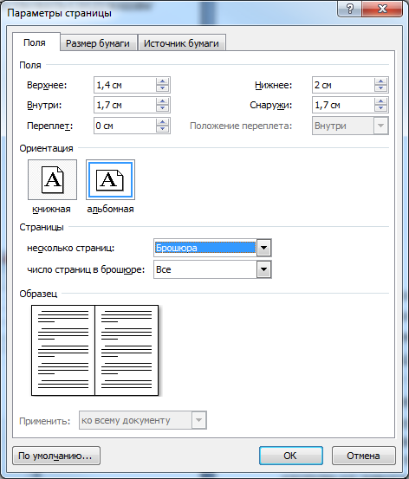 | б)  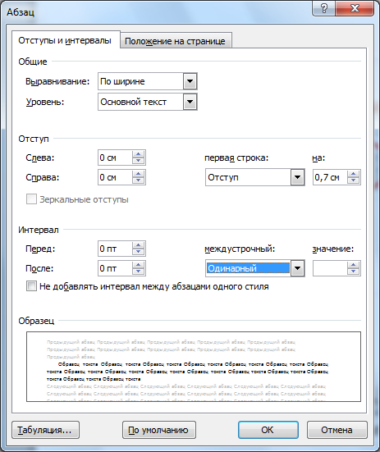
Рис. 1 а) Параметры страницы, б) Абзац.

Рисунки должны быть встроены в текст статьи средствами Microsoft Word с выравниванием по центру страницы. Подрисуночные подписи (шрифт кг. 10) даются под иллюстрациями по центру после слова Рис.2. (с порядковым номером).
- Единственный рисунок в тексте не нумеруется; между подписью к рисунку и последующим текстом – один междустрочный интервал;
- Все рисунки и фотографии должны быть контрастными и иметь разрешение не менее 300 dpi.
- запрещается выполнять графики тонкими линиями (толщина линий – не менее 0,2 мм).

- ксерокопированные, а также плохо отсканированные рисунки не принимаются;

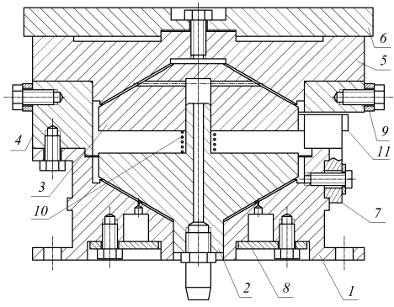
Рис.2. Конструкция струйного поворотного стола. 1 - ….., 2-…

Физические величины должны быть выражены в Международной системе единиц (СИ).
Формулы необходимо набирать по центру в формульном редакторе MathType. Не допускается применение других формульных редакторов.
Последовательность расшифровки буквенных обозначений должна соответствовать последовательности расположения этих обозначений в формуле. После формулы перед экспликацией ставят запятую, затем с новой строки без отступа от левого края набирается слово «где» (без двоеточия), за ним следует обозначение первой величины, после тире – ее расшифровка и далее через запятую единица измерения. Все элементы располагаются в строку, между элементами ставят точку с запятой, в конце – точка.
Единственная в статье формула не нумеруется. Сверху и снизу формулы не отделяются от текста дополнительным интервалом, для ссылок на формулы в тексте используются круглые скобки – (1).
Таблица с порядковым номером выравнивается по правому краю. На следующей строке приводится заголовок к таблице (выравнивание по центру без отступа). Между таблицей и текстом – один междустрочный интервал. Единственная таблица в статье не нумеруется.
Список литературы (не менее 3 источников) следует оформлять в соответствии с ГОСТ Р 7.0.5 - 2008 Система стандартов по информации, библиотечному и издательскому делу. Библиографическая ссылка. Примеры оформления приведены в таблице.

Таблица
Примеры оформления источников

Виды источников | ГОСТ
Зарубежные журналы, а также российские журналы, которые переводятся на английский язык | - Smith A. F. M. Bayesian statistics without tears: a sampling—resampling perspective / A. F. M. Smith, A. E. Gelfand // The American Statistician. — 1992.  — Vol. 46. — Is. 2. — Pp. 84–88. DOI: 10.1080/00031305.1992.10475856.  - Saushev A. B. Parametric synthesis of technical systems based on the linear approximation of the operational capability range / A. B. Saushev // Optoelectronics, Instrumentation and Data Processing. — 2013. — Vol. 49. — Is. 1. — Pp. 51–56. DOI: 10.3103/S875669901301007X.
Российские журналы | - Макшанов А. В. Слияние разноконтентной информации в задачах поиска подвижных морских объектов/ А. В. Макшанов, Т. В. Попович // Информация и космос. — 2014. — № 4. — С. 70–72.  - Бахарева В. Е. Антифрикционные неметаллические материалы для узлов трения скольжения / В. Е. Бахарева, Г. И. Николаев, А. В. Анисимов // Вопросы материаловедения. — 2011. — № 1 (65). — С. 75–88.  - Ганин Н. Б. Влияние степени сжатии на политропу сжатия быстроходного дизеля / Н. Б. Ганин, И. П. Седунов // Вестник Государственного университета морского и речного флота имени адмирала С. О. Макарова. — 2013. — № 2 (21). — С. 27–34.  3. Катуева Я. В. Методы параметрического синтеза на основе сеточного представления области работоспособности / Я. В. Катуева, Д. А. Назаров // Информационные технологии. — 2015. — Т. 21. — № 9. — С. 651–656.
Книги, монографии, энциклопедии и т.д. (непериодические издания) | - Буше Н. А. Совместимость трущихся поверхностей / Н. А. Буше, В. В. Копытько. — М.: Наука, 1981. — 128 c.  - Саушев А. В. Параметрический синтез электротехнических устройств и систем / А.В. Саушев. — СПб.: ГУМРФ им. адм. С. О. Макарова, 2013. — 315 с.  - Port development. A handbook for planners in developing countries. — Second edition. — New York: UNCTAD, 1985. — 228 p.
Статьи в сборниках, главы в коллективных монографиях, и т.д., многотомные издания | - Васильков Д. В. Комплексное исследование состояния поверхностного слоя инструментальных материалов при ионно-вакуумной обработке /  Д. В. Васильков, В. М. Петров, И. А. Сенчило // Управление качеством финишных методов обработки: сб. науч. тр. — Пермь: ПГТУ, 1996. — С. 176– 179.  - Ерофеев В. Л. Теплотехника: учебник для бакалавриата и магистратуры: в 2 т. / В. Л. Ерофеев, А. С. Пряхин, П. Д. Семенов; под ред. В. Л. Ерофеева,  А. С. Пряхина. — М.: Юрайт, 2016. — Т. 1. Термодинамика и теория теплообмена. — 306 с.  - Барышникова Н. Ю. Распределенная тестовая система оценки соответствия профессиональных компетенций работников морских специальностей /  Н. Ю. Барышникова, Л. Н. Тындыкарь // IT: ВЧЕРА, СЕГОДНЯ, ЗАВТРА: матер. III науч.-исслед. конф. студентов и аспирантов факультета информационных технологий. 19 декабря 2014 г. — СПб.: Изд-во ГУМРФ им. адм. С. О. Макарова, 2015. — С. 18–20.
Электронные ресурсы | 1. Ассоциация морских торговых портов. [Электронный ресурс]. — Режим доступа: http://www.morport.com/rus/ (дата обращения: 01.11.2016).
Диссертации | 1. Лишевич И. В. Создание антифрикционных теплостойких углепластиков для высокоскоростных подшипников насосов и паровых турбин: дис. … канд. техн. наук; специальность: 05.16.09 – материаловедение (машиностроение) / И. В. Лишевич. — СПб.: ФГУП ЦНИИ конструкционных материалов  «Прометей», 2015. — 157 с.
Патенты | 1. Пат. 2477375 Российская Федерация, МПК F02B 33/02 Способ осуществления цикла поршневого двигателя и поршневой двигатель /  В. П. Сладкевич, А. Ю. Гарбузов, И. С. Письменный; заяв. и патентообл. Санкт-Петербургский государственный морской технический университет. —№ 2011117877/06; заявл. 03.05.2011; опубл. 10.03.2013, Бюл. № 7. — 9 с.

